附件3
考室分布图
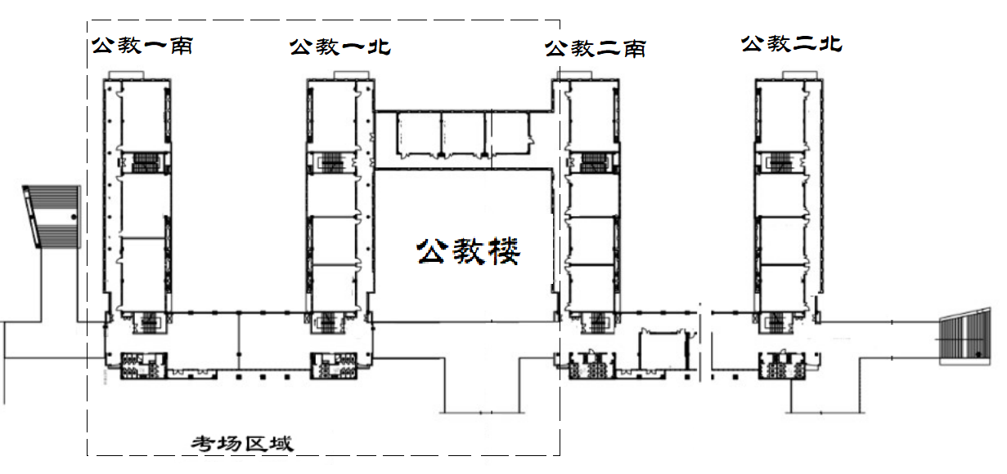
公教一南 |  |  |  | 公教一北
南101 | 南201 | 南301 |  | 北101 | 北201 | 北301
1-4考室考生集中室 | 候考室 | 候考室 |  |  | 候考室 | 候考室
 | 南202 | 南302 |  |  | 北202 | 北302
 | 备课室 | 备课室 |  |  | 备课室 | 备课室
 | 南203 | 南303 |  |  | 北203 | 北303
南102 | 第1考室  湄洲湾职业技术学院  专任教师1-4岗位 | 第3考室  湄洲湾职业技术学院  专任教师9、10岗位  湄洲湾职业技术学院（仙游校区）  专任教师17岗位 |  |  | 第5考室  湄洲湾职业技术学院专任教师13岗位 | 第10考室  湄洲湾职业技术学院（仙游校区）专任教师15、16、18、19岗位
5-10考室考生集中室 |  |  |  | 北102 | 北204 | 北304
第6考室
湄洲湾职业技术学院专任教师14岗位
 |  |  |  |  | 北205
第7考室
湄洲湾职业技术学院专任教师5岗位
 | 南204 | 南304 |  |  | 北206
 | 第2考室  湄洲湾职业技术学院  专任教师6、7、8岗位 | 第4考室  湄洲湾职业技术学院专任教师11、12岗位 |  |  | 第8考室  莆田技校专任教师3岗位
 |  |  |  |  | 北207
第9考室
莆田卫校专任教师1岗位
莆田技校专任教师1岗位

